1. **Simulation d’un modèle de mélange gaussien diagonal**

n = 1000

proportions = [0.4, 0.6]

means = [[0, 2], [2, 5]]

sds = [[1, 5], [1, 2]]

n = 1000

proportions = [0.5, 0.5]

means = [[0, 0], [5, 5]]

stds = [[1, 3], [3, 1]]

1. **Algorithme des centres-mobiles**

1. **Génération des jeux de données**

Degré d’erreur de 6% :

Degré d’erreur de 16%

Degré d’erreur de 26%

1. **Résultats sur le premier dataset**

On peut voir dans les résultats pour 2 applications de notre algorithme qu’il n’y a pas besoin d’améliorer l’initialisation puisque le résultat est correct et est toujours le même. On pourrait améliorer l’initialisation des centroïdes dans le cas K =2 en initialisant avec deux points éloignés, pour améliorer la vitesse de calcul on pourrait simplement prendre les 2 points extrêmes dans une coordonnée (aléatoirement x ou y). Faire cela permettrait d’accélérer la convergence des centroïdes.

1. **Résultats sur les 2 autres datasets**

Résultats dataset 2 :

Résultat dataset 3 :

Le pourcentage de points mal classés augmente avec le degré de mélange, ce à quoi on s’attendait.

1. **Algorithme CEM adapté aux trois jeux de données**

On choisit un modèle gaussien parcimonieux diagonal (car chaque cluster a une matrice de covariance diagonale).

Premier dataset :

Second dataset :

Troisième dataset :

La valeur de la vraisemblance maximisée est : 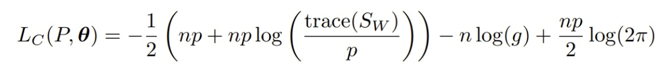

Le modèle CEM ne parvient pas à de meilleurs résultats que l’algorithme des K-means dans notre cas car ici, comme présenté dans le cours, l’algorithme fonctionne comme les K-means.